При проведении Всероссийской переписи населения, которая пройдёт с 15 октября по 14 ноября 2021 года впервые примут участие добровольные помощники - волонтеры. В Новгородской области таких добровольцев 95. На них будет возложена важная миссия - проведение разъяснительной и консультационной работы.
Волонтёры расскажут посетителям многофункциональных центров предоставления государственных и муниципальных услуг (МФЦ) о способах прохождения переписи, ответят на общие вопросы, помогут заполнить опросные листы на гостевом компьютере на портале Госуслуги.
Все добровольцы пройдут обучение, получат экипировку и средства индивидуальной защиты.

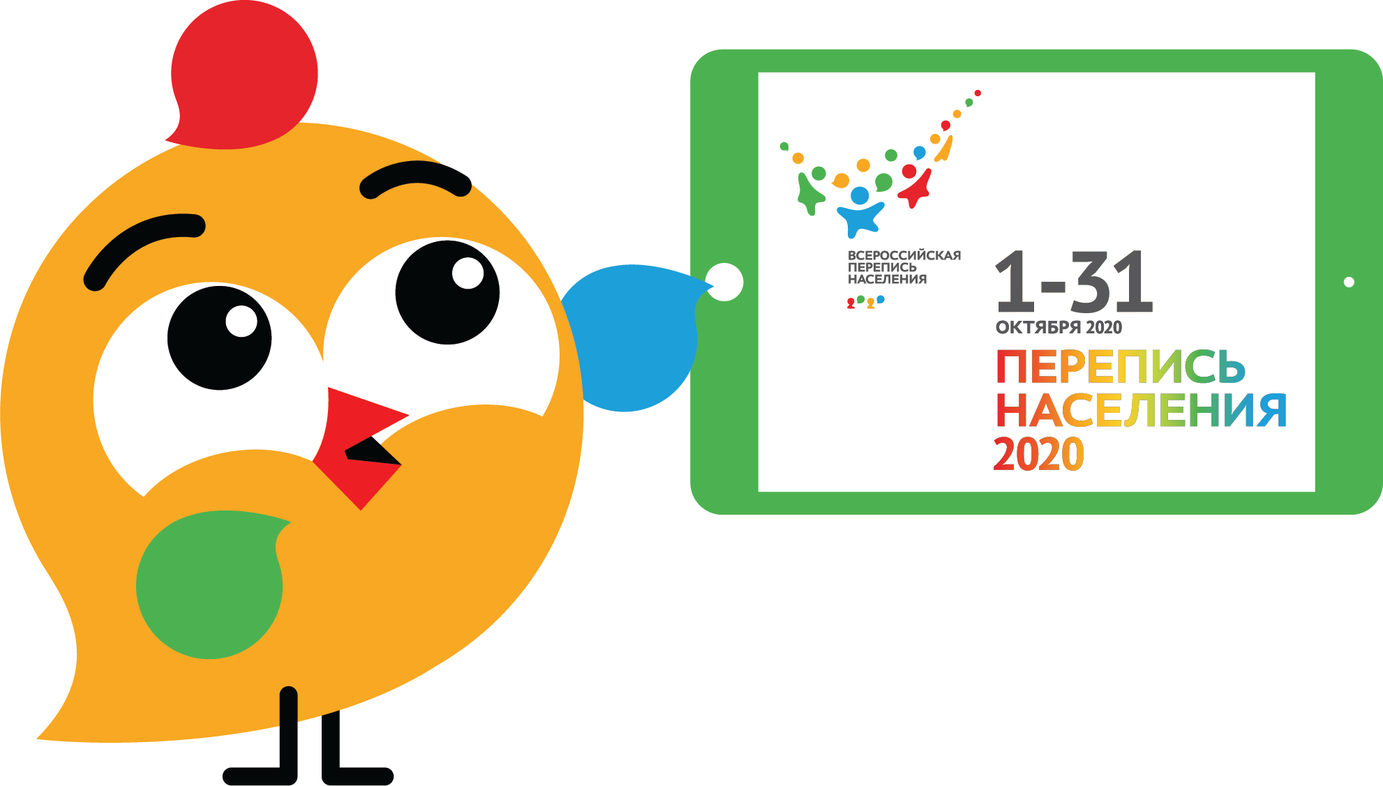
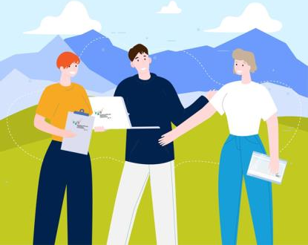

НОВГОРОДСТАТ

Всероссийская перепись населения 2021 года впервые будет использовать возможности, предоставляемые Интернетом. С 15 октября по 8 ноября граждане смогут переписаться самостоятельно на портале «Госуслуги», в том числе используя мобильное приложение.
Временно исполняющий
обязанности руководителя И.В. Николаев
12 октября 2021 года

